Marco Teórico:
- ¿Qué entiende por flujo de ejecución?
- ¿Qué diferencias hay entre Secuencial, Selección y Repetición?
- Dar ejemplos de las secuencias del punto anterior y su Instrucciones en C++
- ¿Qué es una conducción compuesta? ¿Qué orden de precedencia tienen?
- ¿Qué es un if “anidado” y que “tipos” de problemas resuelve?
- ¿Qué es la “Evaluación perezosa?
- ¿Se pueden anidar bucles? ¿Dar un ejemplo?
- ¿Que entiende x visibilidad de los Identificadores? ¿Dar un ejemplo?
- ¿Qué función cumple la Sentencia Switch?
- ¿Compararla con la Sentencia IF?
- La sentencia “Break” produce un salto el la ejecución, podría indicar un cado en el necesite no incluirla?
- ¿La sentencia Default se ejecuta en que momento?
- ¿Con la data que se amplió lo de la instrucción Switch, como puede manejar Rangos?
- Que es el Shorthand IF? Ejemplifique.

1) Flujo de ejecución
El orden en el que se ejecutan las sentencias en un programa se llama flujo de control. En un sentido, la computadora está bajo control de una sentencia a la vez. Cuando una sentencia ha sido ejecutada, el control se pasa a la siguiente sentencia (como la estafeta que se pasa en una carrera de relevos).
2) Secuencial
El flujo de control normalmente es secuencial Es decir, cuando se termina la ejecución de una sentencia, el control pasa a la siguiente sentencia del programa. Cuando se de-
sea que el flujo de control no sea secuencial, se usan estructuras de control, sentencias especiales que transfieren el control a una sentencia distinta a la que viene a continuación físicamente.
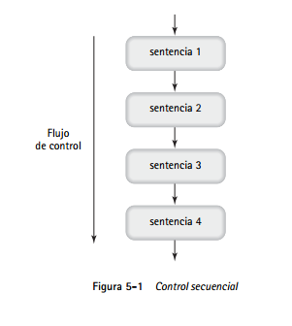

Selección
Se usa una estructura de control de selección (o bifurcación) cuando se desea que la computadora elija entre acciones alternativas. Se hace una afirmación, que es verdadera o falsa. Si la afirmación es verdadera, la computadora ejecuta una sentencia. Si es falsa, ejecuta otra (véase La capacidad de la computadora para resolver problemas prácticos es producto de su capacidad para tomar decisiones y ejecutar diferentes secuencias de instrucciones.
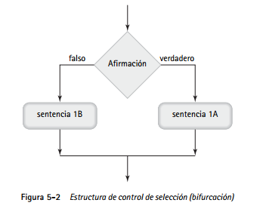

Ciclo o Repetición (loop)
Estructura de control que causa que una sentencia o grupo de sentencias se ejecute de manera repetida.

La sentencia If es la estructura de control fundamental que permite bifurca-
ciones en el fl ujo de control. Con ésta, se puede hacer una pregunta y elegir un curso de acción: Si
existe cierta condición, entonces se efectúa una acción, de otro modo se realiza una acción diferente.
3) Secuencia un ejemplo de secuencia : un programa que pida el nombre del usuario y salude.
Bifurcación : un programa que nos diga si un número es primo o no.
Repetición: un programa que permita seguir usando a altas revoluciones hasta que el combustible sea menor al 5%.

4) Condición Compuesta
ES la combinación de operaciones simples a través de operadores lógicos.
Operadores lógicos En matemáticas, los operadores lógicos (o booleanos) AND, OR y NOT toman expresiones lógicas como operandos. C++ emplea símbolos especiales para los operadores lógicos: && (para AND), || (para OR) y ! (para NOT). Al combinar operadores relacionales con operadores lógicos, se pueden hacer afirmaciones más complejas.

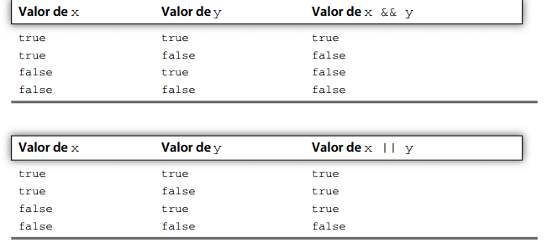
C++ usa la evaluación de cortocircuito (o condicional de expresiones lógicas. La evaluación procede de izquierda a derecha, y la computadora detiene la evaluación de subexpresiones tan pronto como es posible, es decir, tan pronto como conoce el valor verdadero de la expresión completa.
Operadores
(prioridad)

...

!

* / %

+ -

< <= > >=

== !=

&&

||

5) If anidado
No hay restricciones en cuanto a cuáles pueden ser las sentencias en un If. Por tanto, un If dentro de
un If es correcto. Cuando se coloca un If dentro de un If, se está creando una estructura de control anidada.
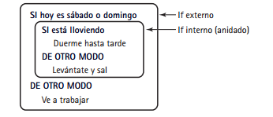

Cualquier problema relacionado con una rama multivía (más de dos cursos de acción opcionales) se puede codifi car por medio de sentencias If anidadas.
La diferencia entre la secuencia de sentencias If y el If anidado: la secuencia de sentencias If puede tomar más de una opción, pero el If anidado sólo puede seleccionar una.
Cuando usar if anidado
- preguntas se le pide circular un elemento de una lista
- cuando se desea seleccionar de una serie de intervalos consecutivos de valores.
-Comprobar condiciones jerárquicas
- Simular menús o decisiones múltiples

6) Evaluación perozosa (shortcut boolean evaluation)
C++ usa la evaluación de cortocircuito (o condicional de expresiones lógicas. La evaluación procede de izquierda a derecha, y la computadora detiene la evaluación de subexpresiones tan pronto como es posible, es decir, tan pronto como conoce el valor verdadero de la expresión completa.

7) Sí, esposible crear bucles anidados en C++
Un bucle for en el cuerpo de otro bucle for. Cada uno con su propia variable contadora.
Se pude utilizar para crear un programa que diseñe como colocar en un piso combianndo dos tipos de cerámicos distinitos.
8) Visibilidad de los identificadores
Un identificador se conoce en el ámbito en el que está declarado(a partir de su instrucción de declaración)y en los subámbitos posteriores”.
- global: en cualquier parte del programa (después de su declaración)
- de bloque: dentro de {} específicos (como if, while)
-local: solo dentro del bloque donde fue declarada
#include <iostream>
using namespace std;

// Prototipo de la función
void incrementar();

// Variable global
int contador = 0;

int main() {
cout << "Contador global antes: " << contador << endl;

incrementar(); // llamada a la función

cout << "Contador global después: " << contador << endl;

return 0;
}

// Definición de la función (después del main)
void incrementar() {
int contador = 10; // variable local
contador++;
cout << "Contador local en incrementar(): " << contador << endl;
}

9) La sentencia **switch** en C++ sirve para tomar decisiones múltiples de forma clara y ordenada. Es una estructura de control condicional que permite ejecutar diferentes bloques de código según el valor de una expresión (normalmente una variable entera o de tipo char).

Para reemplazar múltiples sentencias if-else if cuando se compara una misma variable con varios valores.
Para hacer menús, acciones según opciones, o reacciones a comandos específicos.
Mejora la legibilidad cuando tienes muchas opciones
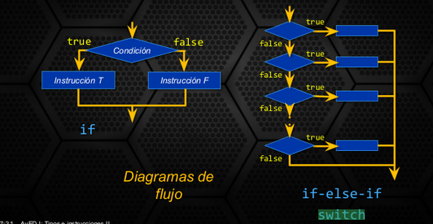
10) If y Switch:

Aunque el escalonamiento if - else if - else puede evaluar de forma anidadamúltiples condiciones, si estas son muy numerosas, empieza a haber pérdida de legibilidad.

If:
Necesitas evaluar rangos, múltiples condiciones, o tipos más complejos.
La variable puede no ser un número o carácter.

Switch:
Cuando una variable que puede tomar unos pocos valores constantes específicos.
Lograr código más organizado y fácil de leer.

11) Con break
Interrumpe el switch; continúa en la instrucción que le siga.

Sin break ("fall-through" intencional)
Cuando tenemos varios casos casos que comparten la misma acción.
Por ejemplo la clasificacion en en la VTV de los autos, una vez obetinidso los rsultados de defectos graves y defectos leves, se puede usar un switch sin break para agrupar en aprobado, condicional o rechazado.
12) Default se utiliza dentro de switch para dertermianr una acción ara capturar todos los casos no especificados explícitamente con case.
13) Switch puede capturar rangos limitados y agruparlos como en el ejemplo anterios de la VTV
switch (nota) {
case 0:
case 1:
case 2:
case 3:
case 4:
case 5:
cout << "Rechazado" << endl;
break;
case 6:
case 7:
cout << "Condicional" << endl;
break;
case 8:
case 9:
case 10:
cout << "Aprobado" << endl;
break;
default:
cout << "Vuelva a iniciar trámite en oficina" << endl;
}

14)

